Об утверждении документации по планировке территории

Рассмотрев документацию по планировке территории в составе проекта планировки и проекта межевания территории линейного объекта «Автомобильный проезд по ул. Тундровая в мкр. Крымский» (корректировка проекта)», руководствуясь статьями 41-46 Градостроительного кодекса Российской Федерации, в соответствии со статьей 16 Федерального закона от 06.10.2003 № 131-ФЗ «Об общих принципах организации местного самоуправления в Российской Федерации», Уставом муниципального образования город Новый Уренгой, Администрация города Новый Уренгой на основании обращения от 21.03.2024 № 89-176-06/01-08/510, заключения по результатам публичных слушаний от __________

ПОСТАНОВЛЯЕТ:

1. Утвердить проект планировки территории линейного объекта «Автомобильный проезд по ул. Тундровая в мкр. Крымский» (корректировка проекта)» согласно приложению 1 к настоящему постановлению.
2. Утвердить проект межевания территории линейного объекта «Автомобильный проезд по ул. Тундровая в мкр. Крымский» (корректировка проекта)» согласно приложению 2 к настоящему постановлению.
3. Управлению делами Администрации города Новый Уренгой (Игнашова М.Н.) разместить настоящее постановление в сетевом издании «Импульс Севера».
4. Департаменту внутренней политики Администрации города Новый Уренгой (Антонов В.А.) совместно с Управлением градостроительства и архитектуры Администрации города Новый Уренгой (Кирьянова И.А.) разместить настоящее постановление на официальном сайте муниципального образования город Новый Уренгой не позднее 7 дней со дня его подписания.
5. Настоящее постановление вступает в силу после его официального опубликования.

Глава города Новый Уренгой | А.В. Воронов

Приложение 1

к постановлению Администрации
города Новый Уренгой
от ____________ № _________

Проект планировки территории линейного объекта
«Автомобильный проезд по ул. Тундровая в мкр. Крымский» (корректировка проекта)»

СОДЕРЖАНИЕ

1. Проект планировки территории. Графическая часть | 4
- Чертеж красных линий  - Чертеж границ зон планируемого размещения линейных объектов, чертеж границ зон планируемого размещения линейных объектов, подлежащих реконструкции в связи с изменением их местоположения | 5  5
2. Положение о размещении линейных объектов | 7
2.1. Наименование, основные характеристики (категория, протяженность, проектная мощность, пропускная способность, грузонапряженность, интенсивность движения) и назначение планируемых для размещения линейных объектов, а также линейных объектов, подлежащих реконструкции в связи с изменением их местоположения | 7
2.2. Перечень субъектов Российской Федерации, перечень муниципальных районов, городских округов в составе субъектов Российской Федерации, перечень поселений, населенных пунктов, внутригородских территорий городов федерального значения, на территориях которых устанавливаются зоны планируемого размещения линейных объектов | 8
2.3. Перечень координат характерных точек границ зон планируемого размещения линейных объектов | 8
2.4. Перечень координат характерных точек границ зон планируемого размещения линейных объектов, подлежащих реконструкции в связи с изменением их местоположения | 10
2.5. Предельные параметры разрешённого строительства, реконструкции объектов капитального строительства, входящих в состав линейных объектов в границах зон их планируемого размещения | 11
2.6. Информация о необходимости осуществления мероприятий по защите сохраняемых объектов капитального строительства (здание, строение, сооружение, объекты, строительство которых не завершено), существующих и строящихся на момент подготовки проекта планировки территории, а также объектов капитального строительства, планируемых к строительству в соответствии с ранее утвержденной документацией по планировке территории, от возможного негативного воздействия в связи с размещением линейных объектов | 10
2.7. Информация о необходимости осуществления мероприятий по сохранению объектов культурного наследия от возможного негативного воздействия в связи с размещением линейных объектов | 11
2.8. Информация о необходимости осуществления мероприятий по охране окружающей среды | 11
2.9. Информация о необходимости осуществления мероприятий по защите территории от чрезвычайных ситуаций природного и техногенного характера, в том числе по обеспечению пожарной безопасности и гражданской обороне | 12

1 . Проект планировки территории. Графическая часть

1.1. Чертеж красных линий

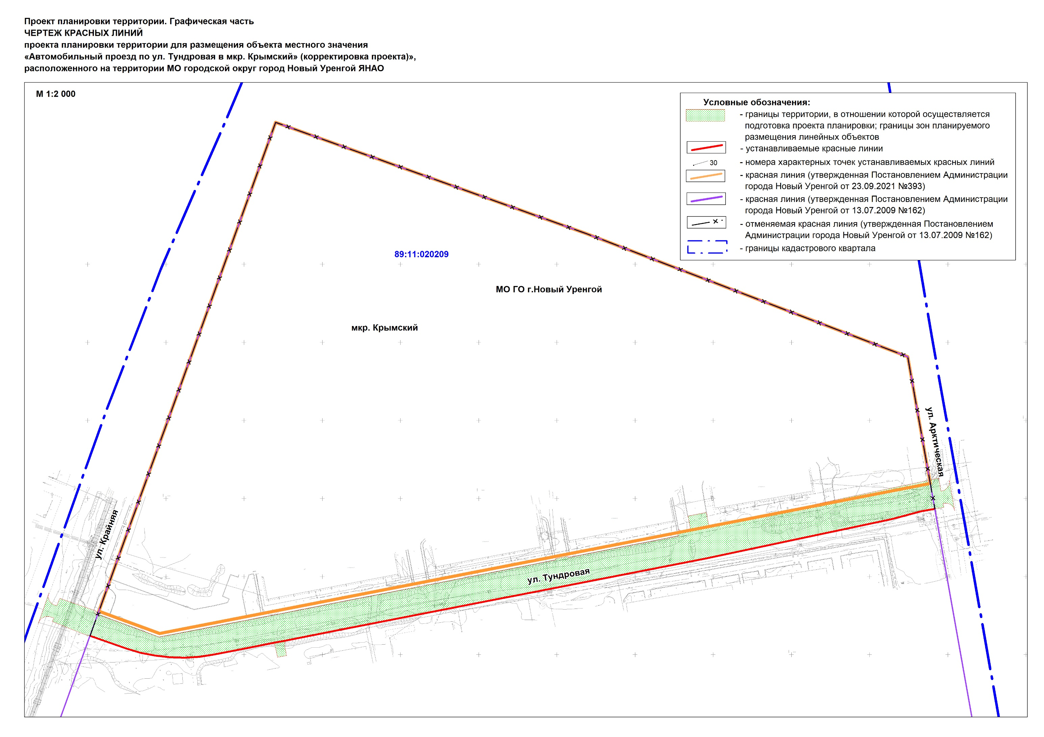
Автомобильный проезд по ул. Тундровая в мкр. Крымский

Приложение к чертежу красных линий
Перечень координат характерных точек устанавливаемых красных линий

Номер точки | X | Y
1 | 2 | 3
1 | 1521311.95 | 4435551.39
2 | 1521303.80 | 4435574.80
3 | 1521301.14 | 4435583.86
4 | 1521299.27 | 4435593.12
5 | 1521298.22 | 4435602.51
6 | 1521297.99 | 4435611.95
7 | 1521298.58 | 4435621.37
8 | 1521299.99 | 4435630.71
9 | 1521303.68 | 4435649.54
10 | 1521307.36 | 4435668.38
11 | 1521308.95 | 4435676.48
12 | 1521315.69 | 4435710.95
13 | 1521324.72 | 4435757.12
14 | 1521331.59 | 4435792.21
15 | 1521336.05 | 4435815.00
16 | 1521336.88 | 4435819.24
17 | 1521340.94 | 4435839.98
18 | 1521347.01 | 4435871.00
19 | 1521348.89 | 4435880.63
20 | 1521361.52 | 4435945.20
21 | 1521373.21 | 4436000.39
22 | 1521386.66 | 4436063.92
23 | 1521391.78 | 4436083.24

1.2. Чертеж границ зон планируемого размещения линейных объектов, чертеж границ зон планируемого размещения линейных объектов, подлежащих реконструкции в связи с изменением их местоположения

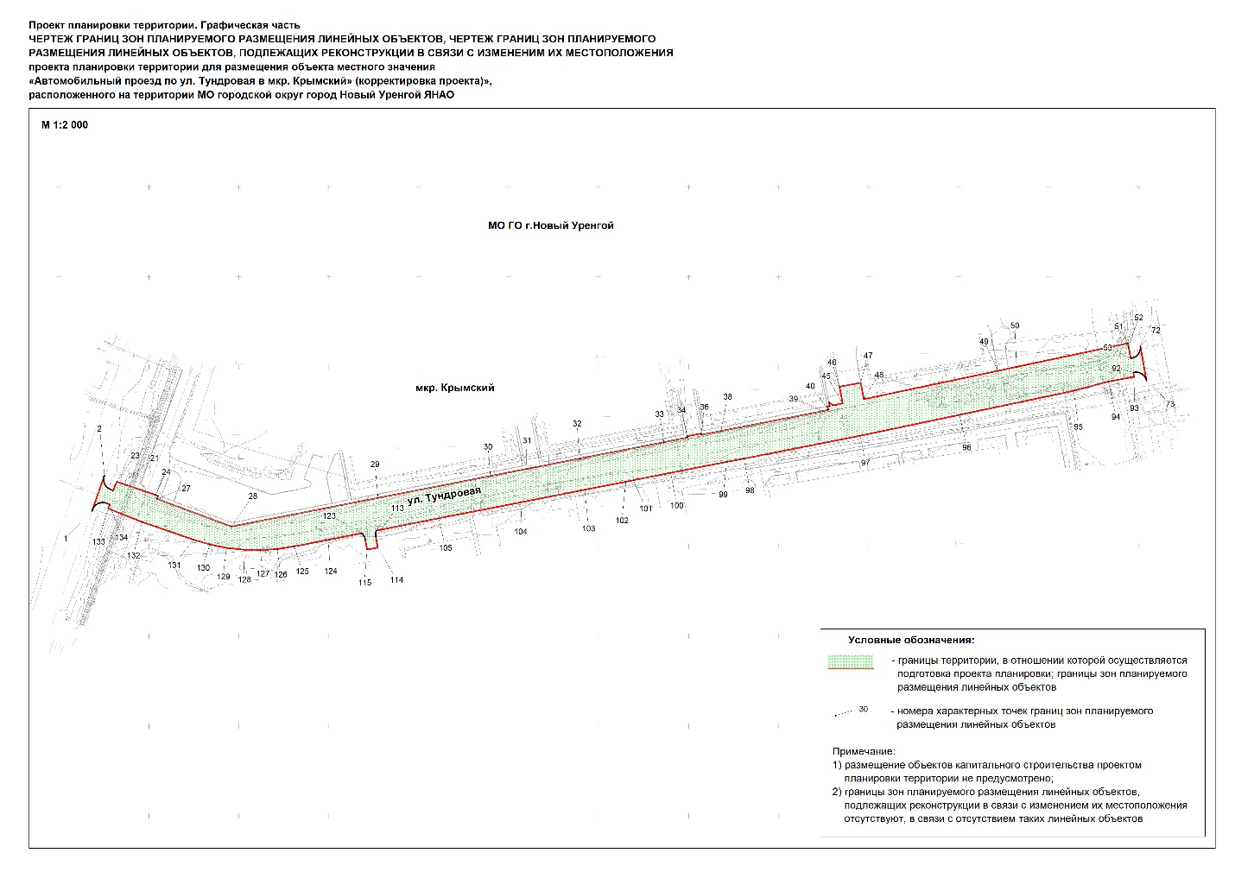
Автомобильный проезд по ул. Тундровая в мкр. Крымский

Положение о размещении линейных объектов

Наименование, основные характеристики
(категория, протяженность, проектная мощность, пропускная способность, грузонапряженность, интенсивность движения) и назначение планируемых для размещения линейных объектов, а также линейных объектов, подлежащих реконструкции
в связи с изменением их местоположения

Проектируемый линейный объект «Автомобильный проезд по ул. Тундровая в мкр. Крымский» (корректировка проекта)» состоит из линейной части – автомобильная дорога от ПК0+00,00 до ПК6+05,10. Начало трассы ПК 0 соответствует пересечению с осью улицы Крайняя, конец трассы ПК 6+05,1 соответствует пересечению с осью улицы Арктическая. Общая протяженность участка составляет 0,6051 км, вид покрытия асфальтобетонное.
Трасса запроектирована с одним углом поворота в который вписана круговая кривая радиусом 100 м., обеспечивающая плавное и безопасное движение транспорта с расчетными скоростями.
В границах проектируемой территории имеются ранее установленные в соответствии с законодательством Российской Федерации красные линии (постановление Администрации города Новый Уренгой от 13.07.2009 №162 «Об утверждении проектов планировки территорий муниципального образования город Новый Уренгой» и постановление Администрации города Новый Уренгой от 23.09.2021 № 393 «Об утверждении документации по планировке
и межеванию территорий»)

Таблица 1

Характеристика планируемого для размещения линейного объекта
Наименование линейного объекта | Назначение объекта | Характеристика объекта | Единицы измерения | Значение
1 | 2 | 3 | 4 | 5
«Автомобильный проезд по ул. Тундровая в мкр. Крымский» (корректировка проекта)» | Обеспечение транспортной системы  г. Новый Уренгой | Категория | - | Улицы и дороги местного значения в жилой застройке - улицы для осуществления транспортной и пешеходной связи
 |  | Протяжённость | Километры | 0,6051
 |  | Проектная мощность | - | Не нормируется
 |  | Пропускная способность | Ед./ч | 800 (согласно СП 396.1325800.2018)
 |  | Грузонапряженность | - | Не нормируется
 |  | Интенсивность движения | Ед./сут | 200-2000 (согласно СП 34.13330.2021)
 |  | Ширина каждой полосы | Метры | 3,0
 |  | Расчетная скорость | Км/ч | 40
 |  | Число полос движения | Шт. | 2
 |  | Ширина тротуара | Метры | 2.0

Перечень субъектов Российской Федерации,
перечень муниципальных районов, городских округов в составе субъектов Российской Федерации, перечень поселений, населенных пунктов, внутригородских территорий городов федерального значения, на территориях которых устанавливаются зоны планируемого размещения линейных объектов

Зона размещения линейного объекта «Автомобильный проезд по ул. Тундровая в мкр. Крымский» (корректировка проекта)» устанавливается на территории муниципального образования город Новый Уренгой Ямало-Ненецкого автономного округа.

Перечень координат характерных точек границ зон планируемого размещения линейных объектов

Таблица 2

Перечень координат характерных точек границ зоны планируемого размещения линейного объекта «Автомобильный проезд по ул. Тундровая в мкр. Крымский» (корректировка проекта)»

№ п/п | Координаты
 | X | Y

1 | 2 | 3
1 | 1521319.65 | 4435518.38
2 | 1521339.51 | 4435525.21
3 | 1521339.00 | 4435525.04
4 | 1521338.48 | 4435524.91
5 | 1521337.94 | 4435524.83
6 | 1521337.41 | 4435524.80
7 | 1521336.87 | 4435524.82
8 | 1521336.33 | 4435524.88
9 | 1521335.81 | 4435525.00
10 | 1521335.29 | 4435525.16
11 | 1521334.80 | 4435525.36
12 | 1521334.32 | 4435525.61
13 | 1521333.86 | 4435525.90
14 | 1521333.44 | 4435526.23
15 | 1521333.04 | 4435526.59
16 | 1521332.68 | 4435526.99
17 | 1521332.36 | 4435527.42
18 | 1521332.08 | 4435527.88
19 | 1521331.84 | 4435528.36
20 | 1521331.64 | 4435528.86
21 | 1521331.19 | 4435530.18
22 | 1521334.16 | 4435531.35
23 | 1521335.98 | 4435532.19
24 | 1521328.60 | 4435553.60
25 | 1521328.12 | 4435555.02
26 | 1521326.70 | 4435554.54
27 | 1521326.48 | 4435554.46
28 | 1521311.12 | 4435595.78
29 | 1521326.95 | 4435677.33
30 | 1521339.16 | 4435739.75
31 | 1521343.03 | 4435759.52
32 | 1521348.86 | 4435789.33
33 | 1521358.04 | 4435836.26
34 | 1521360.58 | 4435849.23
35 | 1521361.35 | 4435849.08
36 | 1521362.89 | 4435856.93
37 | 1521362.12 | 4435857.08
38 | 1521364.24 | 4435867.94
39 | 1521375.30 | 4435924.46
40 | 1521375.90 | 4435927.55
41 | 1521377.93 | 4435927.16
42 | 1521378.16 | 4435928.31
43 | 1521380.11 | 4435927.92
44 | 1521378.52 | 4435930.30
45 | 1521379.54 | 4435935.54
46 | 1521388.79 | 4435933.80
47 | 1521390.99 | 4435945.54
48 | 1521381.90 | 4435947.31
49 | 1521397.65 | 4436021.69
50 | 1521399.86 | 4436032.12
51 | 1521412.98 | 4436094.09
52 | 1521411.01 | 4436094.44
53 | 1521404.63 | 4436095.58
54 | 1521404.71 | 4436096.09
55 | 1521404.82 | 4436096.60
56 | 1521404.99 | 4436097.10
57 | 1521405.19 | 4436097.58
58 | 1521405.44 | 4436098.04
59 | 1521405.72 | 4436098.48
60 | 1521406.04 | 4436098.89
61 | 1521406.40 | 4436099.27
62 | 1521406.78 | 4436099.62
63 | 1521407.20 | 4436099.94
64 | 1521407.64 | 4436100.22
65 | 1521408.10 | 4436100.46
66 | 1521408.59 | 4436100.66
67 | 1521409.09 | 4436100.81
68 | 1521409.60 | 4436100.93
69 | 1521410.11 | 4436100.99
70 | 1521410.64 | 4436101.02
71 | 1521411.16 | 4436100.99
72 | 1521411.68 | 4436100.93
73 | 1521392.21 | 4436104.38
74 | 1521392.72 | 4436104.24
75 | 1521393.22 | 4436104.06
76 | 1521393.70 | 4436103.84
77 | 1521394.16 | 4436103.58
78 | 1521394.59 | 4436103.28
79 | 1521394.99 | 4436102.94
80 | 1521395.37 | 4436102.56
81 | 1521395.70 | 4436102.16
82 | 1521396.01 | 4436101.72
83 | 1521396.27 | 4436101.27
84 | 1521396.49 | 4436100.79
85 | 1521396.67 | 4436100.29
86 | 1521396.80 | 4436099.78
87 | 1521396.89 | 4436099.26
88 | 1521396.93 | 4436098.73
89 | 1521396.93 | 4436098.20
90 | 1521396.88 | 4436097.68
91 | 1521396.88 | 4436097.68
92 | 1521396.75 | 4436096.98
93 | 1521394.29 | 4436097.41
94 | 1521391.78 | 4436083.24
95 | 1521386.66 | 4436063.92
96 | 1521373.21 | 4436000.39
97 | 1521361.52 | 4435945.20
98 | 1521348.89 | 4435880.63
99 | 1521347.01 | 4435871.00
100 | 1521340.94 | 4435839.98
101 | 1521336.88 | 4435819.24
102 | 1521336.05 | 4435815.00
103 | 1521331.59 | 4435792.21
104 | 1521324.72 | 4435757.12
105 | 1521315.69 | 4435710.95
106 | 1521308.95 | 4435676.48
107 | 1521308.45 | 4435676.28
108 | 1521307.94 | 4435676.12
109 | 1521307.42 | 4435676.01
110 | 1521306.89 | 4435675.95
111 | 1521306.36 | 4435675.93
112 | 1521305.82 | 4435675.96
113 | 1521305.29 | 4435676.04
114 | 1521299.39 | 4435677.19
115 | 1521298.25 | 4435671.30
116 | 1521304.14 | 4435670.15
117 | 1521304.66 | 4435670.03
118 | 1521305.17 | 4435669.86
119 | 1521305.66 | 4435669.64
120 | 1521306.12 | 4435669.38
121 | 1521306.56 | 4435669.09
122 | 1521306.98 | 4435668.75
123 | 1521307.36 | 4435668.38
124 | 1521303.68 | 4435649.54
125 | 1521299.99 | 4435630.71
126 | 1521298.58 | 4435621.37
127 | 1521297.99 | 4435611.95
128 | 1521298.22 | 4435602.51
129 | 1521299.27 | 4435593.12
130 | 1521301.14 | 4435583.86
131 | 1521303.80 | 4435574.80
132 | 1521313.53 | 4435546.31
133 | 1521321.09 | 4435527.31
134 | 1521323.41 | 4435528.23
135 | 1521324.09 | 4435526.18
136 | 1521324.24 | 4435525.67
137 | 1521324.34 | 4435525.15
138 | 1521324.39 | 4435524.62
139 | 1521324.39 | 4435524.09
140 | 1521324.35 | 4435523.56
141 | 1521324.26 | 4435523.03
142 | 1521324.13 | 4435522.52
143 | 1521323.95 | 4435522.02
144 | 1521323.73 | 4435521.53
145 | 1521323.47 | 4435521.07
146 | 1521323.16 | 4435520.63
147 | 1521322.82 | 4435520.22
148 | 1521322.45 | 4435519.85
149 | 1521322.04 | 4435519.50
150 | 1521321.61 | 4435519.20
151 | 1521321.15 | 4435518.93
152 | 1521320.67 | 4435518.70
153 | 1521320.17 | 4435518.52
1 | 1521319.65 | 4435518.38

Перечень координат характерных точек границ зон планируемого размещения линейных объектов, подлежащих реконструкции в связи с изменением их местоположения

Границы зон планируемого размещения линейных объектов, подлежащих реконструкции в связи с изменением их местоположения, в границах проектируемой территории отсутствуют, в связи с чем, не разрабатывался чертеж границ зон планируемого размещения линейных объектов, подлежащих реконструкции в связи с изменением их местоположения.

Предельные параметры разрешённого строительства, реконструкции объектов капитального строительства,
входящих в состав линейных объектов в границах зон
их планируемого размещения

Расчет предельных параметров разрешенного строительства объектов капитального строительства проектом не предусмотрен, так как объекты капитального строительства, входящие в состав линейного объекта «Автомобильный проезд по ул. Тундровая в мкр. Крымский» (корректировка проекта)», отсутствуют.

Информация о необходимости осуществления мероприятий
по защите сохраняемых объектов капитального строительства
(здание, строение, сооружение, объекты, строительство которых
не завершено), существующих и строящихся на момент подготовки проекта планировки территории, а также объектов капитального строительства, планируемых к строительству в соответствии с ранее утвержденной документацией по планировке территории, от возможного негативного воздействия в связи с размещением линейных объектов

Размещение линейного объекта «Автомобильный проезд по ул. Тундровая в мкр. Крымский» (корректировка проекта)» не оказывает негативного воздействия на объекты капитального строительства, существующие и строящиеся на момент подготовки проекта планировки.

Информация о необходимости осуществления мероприятий
по сохранению объектов культурного наследия от возможного негативного воздействия в связи с размещением линейных объектов

На территории размещения линейного объекта «Автомобильный проезд по ул. Тундровая в мкр. Крымский» (корректировка проекта)» объекты культурного наследия, включенные в Единый государственный реестр объектов культурного наследия Российской Федерации, выявленные объекты культурного наследия и объекты, обладающие признаками объекта культурного наследия, отсутствуют.
В соответствии с Федеральным законом от 25 июня 2002 года
№ 73-ФЗ «Об объектах культурного наследия (памятниках истории и культуры) народов Российской Федерации» в случае обнаружения объекта, обладающего признаками объекта культурного наследия, в том числе объекта археологического наследия, земляные, строительные, мелиоративные хозяйственные и иные работы должны быть приостановлены, и в течение трех дней, со дня обнаружения такого объекта, необходимо направить в Службу государственной охраны объектов культурного наследия Ямало-Ненецкого автономного округа письменное заявление об обнаруженном объекте культурного наследия.

Информация о необходимости осуществления мероприятий
по охране окружающей среды

При ведении строительных работ, приводящих к нарушению или ухудшению свойств почвенного слоя, он подлежит снятию, перемещению в резерв и использованию в дальнейшем для рекультивации нарушенных земель.
В соответствии с нормами действующего законодательства предприятия, учреждения и организации при проведении строительных и других работ обязаны после окончания работ за свой счет привести нарушенные земли и занимаемые участки в состояние, пригодное для дальнейшего использования их по назначению.
Источниками загрязнения атмосферы будут являться выбросы при движении автотранспорта по автомобильной дороге, в связи с чем необходимо обеспечить проведение комплекса мероприятий по охране атмосферного воздуха в процессе эксплуатации объекта, направленных на сокращение объема выбросов загрязняющих веществ:
- эксплуатация объекта в строгом соответствии с графиком планово-предупредительных работ;
- периодический контроль за состоянием разметки на полотне дороги;
- производство инструментального контроля за загрязнением атмосферного воздуха;
- проектирование продольного профиля с допустимыми уклонами;
- устройство непылящего покрытия капитального типа из асфальтобетона.
Для предотвращения загрязнения и истощения подземных и поверхностных вод территории необходимо обеспечить выполнение следующих мероприятий:
- создание твердого непроницаемого и устойчивого к воздействию нефтепродуктов покрытия;
- регулярная уборка автомобильной дороги от уличного мусора и снега;
- осуществление поверхностного водоотвода с помощью проектируемой ливневой канализации.
Данная местность уже подвергалась неоднократному воздействию человека. Проведение работ по строительству проектируемого линейного объекта «Автомобильный проезд по ул. Тундровая в мкр. Крымский» (корректировка проекта)» не нанесут существенного ущерба растительности и животному миру Ямало-Ненецкого автономного округа. Несмотря на это, с целью предотвращения гибели объектов животного мира проектной документацией необходимо исключить выжигание растительности, хранение и применение ядохимикатов, удобрений, химических реагентов, горюче-смазочных материалов и других опасных для объектов животного мира и среды их обитания материалов, сырья и отходов производства без осуществления мер, гарантирующих предотвращение заболеваний и гибели объектов животного мира, ухудшения среды их обитания.
На последующем этапе разработки проектной документации необходимо выполнить все необходимые замеры и обследования, на основе которых детально проработать мероприятия по охране окружающей среды в области охраны почв, охраны воздушного пространства, поверхностных и подземных вод, охране растительного и животного мира.

Информация о необходимости осуществления мероприятий
по защите территории от чрезвычайных ситуаций природного
и техногенного характера, в том числе по обеспечению пожарной безопасности и гражданской обороне

Согласно п.14 статьи 48 Градостроительного кодекса РФ мероприятия по гражданской обороне, мероприятий по предупреждению чрезвычайных ситуаций природного и техногенного характера предусматриваются проектной документацией для объектов использования атомной энергии (в том числе ядерных установок, пунктов хранения ядерных материалов и радиоактивных веществ, пунктов хранения радиоактивных отходов), опасных производственных объектов, определяемых в соответствии с законодательством Российской Федерации, особо опасных, технически сложных, уникальных объектов, объектов обороны и безопасности.
Проектируемый объект не является опасным производственным объектом и объектом обороны и безопасности, а также не соответствует критериям, установленным ст. 48.1 Градостроительного кодекса Российской Федерации, относящим объекты к особо опасным, технически сложным и уникальным объектам. В связи с этим необходимость осуществления мероприятий по защите территории от чрезвычайных ситуаций природного и техногенного характера, а также обеспечению гражданской обороны отсутствует.
Причиной возникновения пожаров на объекте в основном становятся участники строительства линейного объекта. Мероприятия по обеспечению пожарной безопасности на объекте должны осуществляться в соответствии с Правилами противопожарного режима в Российской Федерации, утвержденными постановлением Правительства Российской Федерации от 16.09.2020 № 1479.
Конструкция автомобильной дороги не предусматривает специального противопожарного оборудования и мероприятий на стадии эксплуатации.
На этапе разработки проектной документации необходимо предусмотреть мероприятия по обеспечению пожарной безопасности на период проведения работ.
Приложение 2

к постановлению Администрации
города Новый Уренгой
от____________ №__________

Проект межевания территории линейного объекта
«Автомобильный проезд по ул. Тундровая в мкр. Крымский» (корректировка проекта)»

СОДЕРЖАНИЕ

1. | Проект межевания территории. Графическая часть | 3
1.1. | Чертеж межевания территории | 3
2. | Проект межевания территории. Текстовая часть | 5
2.1. | Перечень образуемых земельных участков | 5
2.2. | Перечень координат характерных точек образуемых земельных участков | 7
2.3. | Сведения о границах территории, применительно к которой осуществляется подготовка проекта межевания | 8
2.4. | Вид разрешенного использования образуемых земельных участков, предназначенных для размещения линейных объектов и объектов капитального строительства, проектируемых в составе линейного объекта, а также существующих земельных участков, занятых линейными объектами и объектами капитального строительства, входящими в состав линейных объектов, в соответствии с проектом планировки территории | 9

1. Проект межевания территории. Графическая часть

  - Чертеж межевания территории

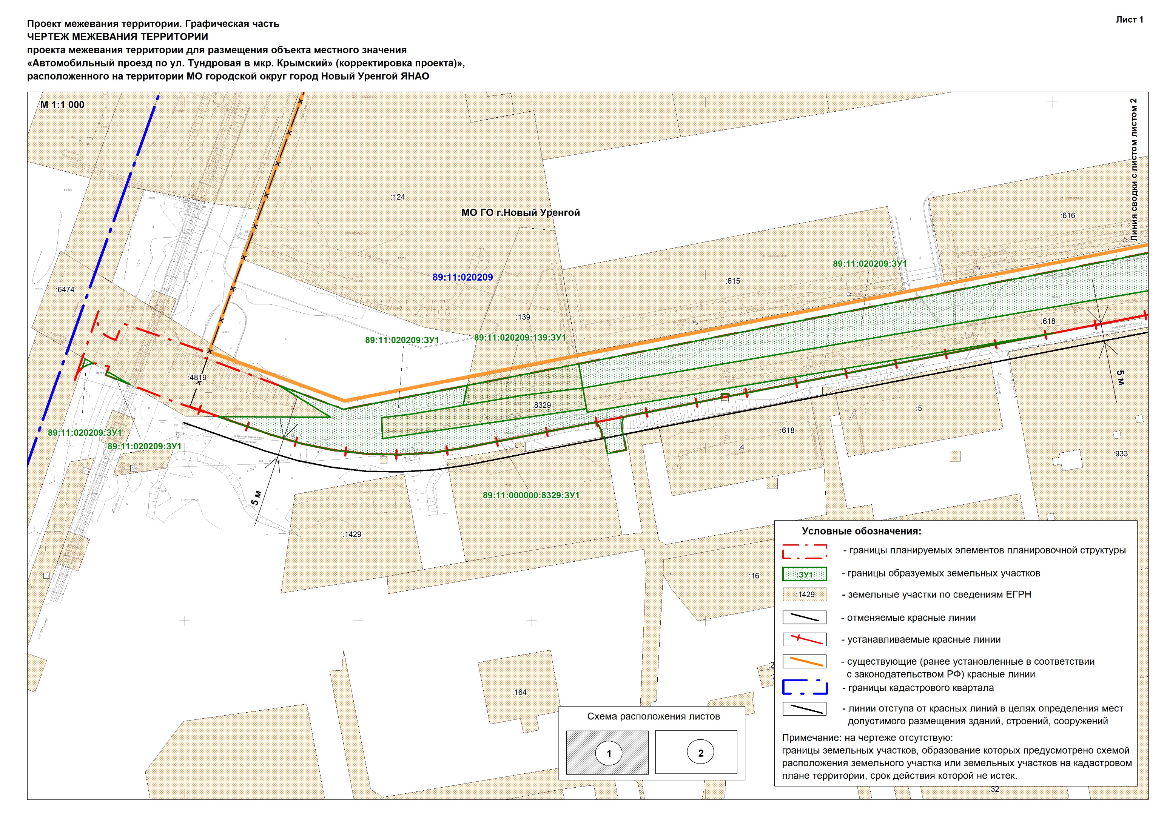

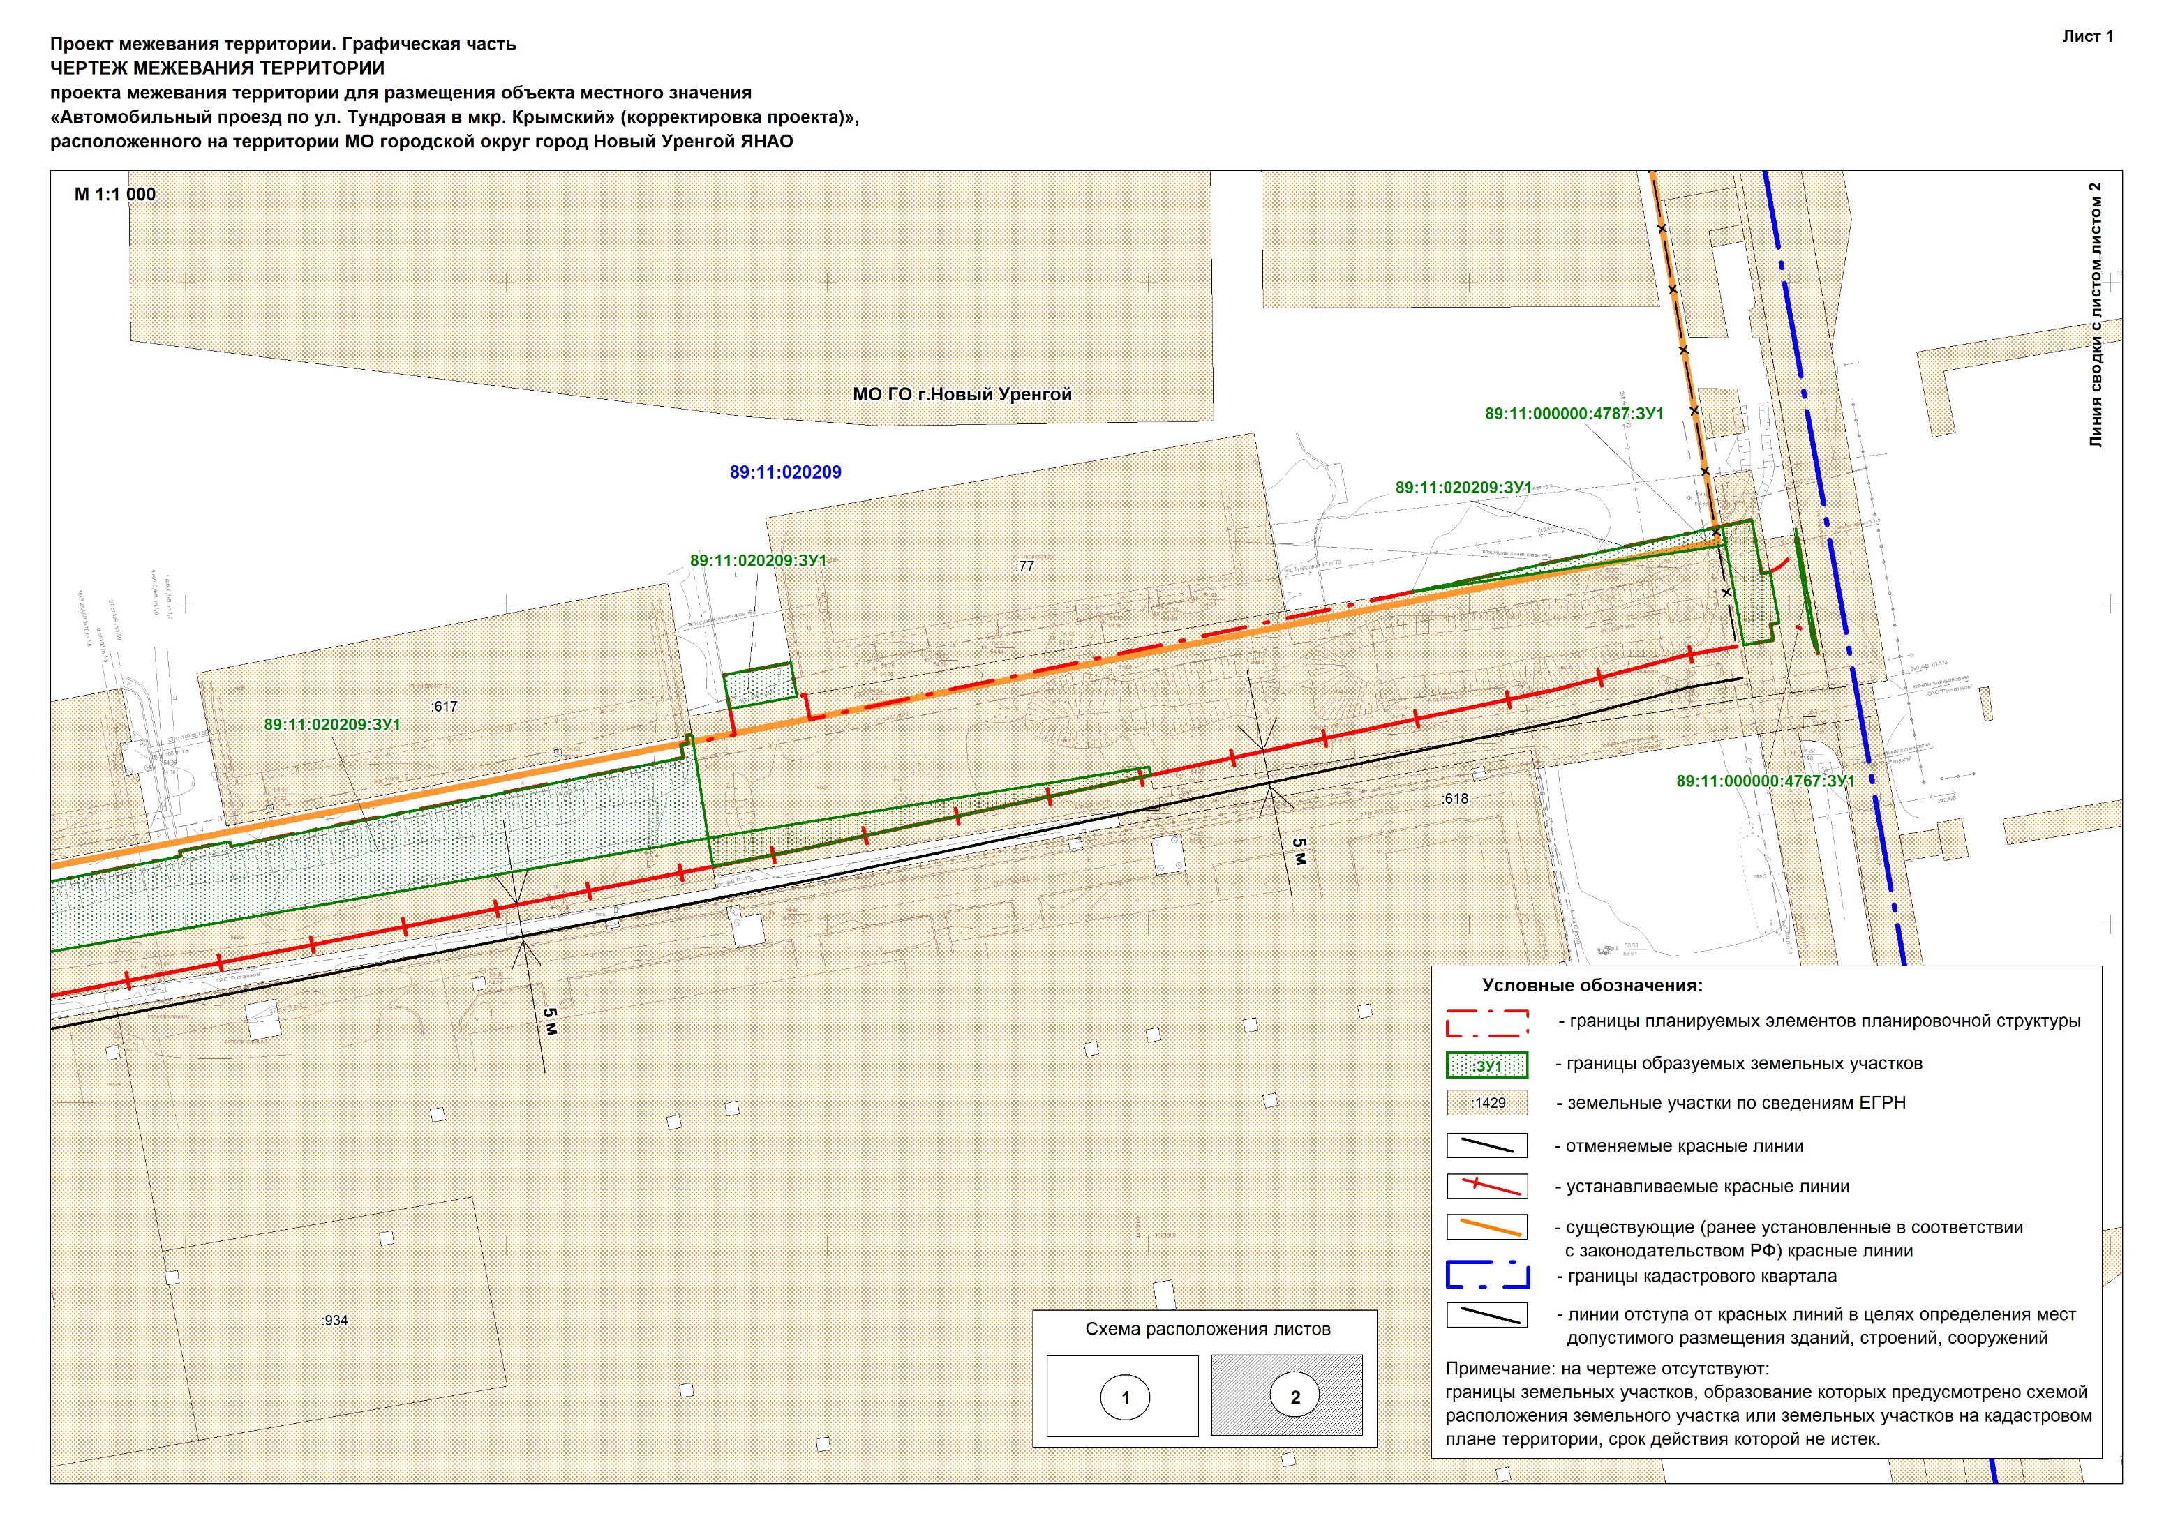

Проект межевания территории. Текстовая часть

Перечень образуемых земельных участков

Границы планируемого элемента планировочной структуры установлены в соответствии с приказом Министерства строительства и жилищно-коммунального хозяйства Российской Федерации от 25.04.2017 № 738/пр «Об утверждении видов элементов планировочной структуры». Элементом планировочной структуры является территория, занятая линейным объектом «Автомобильный проезд по ул. Тундровая в мкр. Крымский» (корректировка проекта)» – зона планируемого размещения линейного объекта.
Полоса отвода для размещения линейного объекта «Автомобильный проезд по ул. Тундровая в мкр. Крымский» (корректировка проекта)» расположена в границах кадастрового квартала 89:11:020209.
В границах проектируемой территории линейного объекта «Автомобильный проезд по ул. Тундровая в мкр. Крымский» (корректировка проекта)» отсутствуют существующие зоны действия публичных сервитутов, особо охраняемые природные территории.
Также отсутствуют территории объектов культурного наследия, в связи с чем схема границ территорий объектов культурного наследия не разрабатывалась.
Зона планируемого размещения линейного объекта «Автомобильный проезд по ул. Тундровая в мкр. Крымский» (корректировка проекта)» расположена на землях населенных пунктов.
Отсутствуют земли сельскохозяйственного назначения, земли промышленности, земли лесного фонда, земли водного фонда, земли запаса, земли особо охраняемых территорий и объектов.
Общая площадь, образуемых земельных участков, необходимых для линейного объекта «Автомобильный проезд по ул. Тундровая в мкр. Крымский» (корректировка проекта)», составляет 4883 кв. м.
Перечень и сведения о площади, видах разрешенного использования образуемых земельных участков приведены в
таблице 1.
Таблица 1

Перечень и сведения о площади образуемых земельных участков, в том числе возможные способы их образования

Условный номер образуемого земельного участка | Номера характерных точек образуемых земельных участков  (начальная точка – последняя точка) | Кадастровые номера земельных участков, из которых образуются земельные участки | Площадь, кв. м | Способ образования | Сведения об отнесении (неотнесении) образуемых земельных участков к территории общего пользования
1 | 2 | 3 | 2 | 5 | 4
89:11:000000:8329:ЗУ1 | 1-11 | 89:11:000000:8329 | 572 | Образование земельного участка путем раздела с сохранением границ исходного ЗУ с КН 89:11:000000:8329 в измененных границах | Земельные участки (территории) общего пользования
89:11:000000:4787:ЗУ1 | 12-24 | 89:11:000000:4787 | 100 | Образование земельного участка путем раздела с сохранением границ исходного ЗУ с КН 89:11:000000:4787 в измененных границах
89:11:000000:4767:ЗУ1 | 25-37 | 89:11:000000:4767 | 8 | Образование земельного участка путем раздела с сохранением границ исходного ЗУ с КН 89:11:000000:4767 в измененных границах
89:11:020209:139:ЗУ1 | 38-42 | 89:11:020209:139 | 205 | Образование земельного участка путем раздела с сохранением границ исходного ЗУ с КН 89:11:020209:139 в измененных границах
89:11:020209:ЗУ1 | 43-133 | - | 3998 | Образование земельного участка из земель, государственная собственность на которые не разграничена

Образуемые земельные участки относятся к территории общего пользования и предназначены для размещения линейного объекта «Автомобильный проезд по ул. Тундровая в мкр. Крымский» (корректировка проекта)» с категорией «Улицы и дороги местного значения –улицы в зонах жилой застройки».
Резервирование и (или) изъятие земельных участков для государственных или муниципальных нужд не предусмотрено проектом межевания.
Целевое назначение лесов, вид (виды) разрешенного использования лесного участка, количественные и качественные характеристики лесного участка, сведения о нахождении лесного участка в границах особо защитных участков лесов отсутствует, так как линейный объект находится вне земель лесного фонда.
В проекте межевания отсутствуют мероприятия по установлению публичного сервитута.
Категория земель образуемых участков – земли населенных пунктов.

Перечень координат характерных точек образуемых земельных участков
Таблица 2

Перечень координат характерных точек образуемых земельных участков

89:11:000000:8329:ЗУ1, площадью 572 кв.м.
Контур 1
Точка | X | Y
1 | 1521309.64 | 4435614.57
2 | 1521315.17 | 4435647.42
3 | 1521317.31 | 4435664.68
4 | 1521311.32 | 4435665.74
5 | 1521302.62 | 4435606.96
6 | 1521308.73 | 4435606.73
1 | 1521309.64 | 4435614.57
Контур 2
Точка | X | Y
7 | 1521363.38 | 4435931.46
8 | 1521374.52 | 4436000.16
9 | 1521373.21 | 4436000.39
10 | 1521361.52 | 4435945.20
11 | 1521358.97 | 4435932.16
7 | 1521363.38 | 4435931.46
89:11:000000:4787:ЗУ1, площадью 100 кв.м.
Точка | X | Y
12 | 1521412.01 | 4436089.49
13 | 1521412.98 | 4436094.09
14 | 1521411.01 | 4436094.44
15 | 1521404.63 | 4436095.58
16 | 1521404.71 | 4436096.09
17 | 1521404.82 | 4436096.60
18 | 1521404.91 | 4436096.88
19 | 1521396.93 | 4436098.32
20 | 1521396.93 | 4436098.20
21 | 1521396.88 | 4436097.68
22 | 1521396.75 | 4436096.98
23 | 1521394.29 | 4436097.41
24 | 1521393.47 | 4436092.78
12 | 1521412.01 | 4436089.49
89:11:000000:4767:ЗУ1, площадью 8 кв.м.
Точка | X | Y
25 | 1521411.68 | 4436100.93
26 | 1521392.35 | 4436104.36
27 | 1521392.35 | 4436104.34
28 | 1521392.72 | 4436104.24
29 | 1521393.22 | 4436104.06
30 | 1521393.70 | 4436103.84
31 | 1521394.16 | 4436103.58
32 | 1521394.26 | 4436103.51
33 | 1521409.53 | 4436100.91
34 | 1521409.60 | 4436100.93
35 | 1521410.11 | 4436100.99
36 | 1521410.64 | 4436101.02
37 | 1521411.16 | 4436100.99
25 | 1521411.68 | 4436100.93
89:11:020209:139:ЗУ1, площадью 205 кв.м.
Точка | X | Y
38 | 1521318.03 | 4435631.40
39 | 1521324.26 | 4435663.46
40 | 1521317.31 | 4435664.68
41 | 1521315.17 | 4435647.42
42 | 1521312.27 | 4435630.18
38 | 1521318.03 | 4435631.40
89:11:020209:ЗУ1, площадью 3998 кв.м.
Контур 1
Точка | X | Y
43 | 1521318.05 | 4435577.14
44 | 1521311.12 | 4435595.78
45 | 1521318.03 | 4435631.40
46 | 1521316.66 | 4435631.11
47 | 1521312.27 | 4435630.18
48 | 1521309.64 | 4435614.57
49 | 1521308.73 | 4435606.73
50 | 1521302.62 | 4435606.96
51 | 1521311.32 | 4435665.74
52 | 1521317.31 | 4435664.68
53 | 1521324.26 | 4435663.46
54 | 1521326.95 | 4435677.33
55 | 1521339.16 | 4435739.75
56 | 1521343.03 | 4435759.52
57 | 1521348.86 | 4435789.33
58 | 1521358.04 | 4435836.26
59 | 1521360.58 | 4435849.23
60 | 1521361.35 | 4435849.08
61 | 1521362.89 | 4435856.93
62 | 1521362.12 | 4435857.08
63 | 1521364.24 | 4435867.94
64 | 1521375.30 | 4435924.46
65 | 1521375.90 | 4435927.55
66 | 1521377.93 | 4435927.16
67 | 1521378.16 | 4435928.31
68 | 1521379.37 | 4435928.07
69 | 1521379.51 | 4435928.81
70 | 1521379.45 | 4435928.90
71 | 1521363.38 | 4435931.46
72 | 1521358.97 | 4435932.16
73 | 1521363.39 | 4435931.45
74 | 1521339.26 | 4435791.76
75 | 1521317.30 | 4435664.69
76 | 1521310.34 | 4435665.92
77 | 1521331.94 | 4435793.00
78 | 1521333.21 | 4435800.48
79 | 1521331.59 | 4435792.21
80 | 1521324.72 | 4435757.12
81 | 1521315.69 | 4435710.95
82 | 1521314.85 | 4435706.66
83 | 1521315.58 | 4435706.66
84 | 1521315.59 | 4435704.66
85 | 1521314.46 | 4435704.66
86 | 1521308.95 | 4435676.48
87 | 1521308.45 | 4435676.28
88 | 1521307.94 | 4435676.12
89 | 1521307.42 | 4435676.01
90 | 1521306.89 | 4435675.95
91 | 1521306.36 | 4435675.93
92 | 1521305.82 | 4435675.96
93 | 1521305.29 | 4435676.04
94 | 1521299.39 | 4435677.19
95 | 1521298.34 | 4435671.72
96 | 1521303.18 | 4435670.85
97 | 1521303.09 | 4435670.36
98 | 1521304.14 | 4435670.15
99 | 1521304.66 | 4435670.03
100 | 1521305.17 | 4435669.86
101 | 1521305.66 | 4435669.64
102 | 1521306.12 | 4435669.38
103 | 1521306.56 | 4435669.09
104 | 1521306.98 | 4435668.75
105 | 1521307.36 | 4435668.38
106 | 1521303.68 | 4435649.54
107 | 1521299.99 | 4435630.71
108 | 1521298.58 | 4435621.37
109 | 1521297.99 | 4435611.95
110 | 1521298.22 | 4435602.51
111 | 1521299.27 | 4435593.12
112 | 1521301.14 | 4435583.86
113 | 1521303.80 | 4435574.80
114 | 1521309.01 | 4435559.53
115 | 1521308.82 | 4435592.07
43 | 1521318.05 | 4435577.14
Контур 2
Точка | X | Y
116 | 1521388.79 | 4435933.80
117 | 1521390.76 | 4435944.33
118 | 1521385.51 | 4435945.25
119 | 1521383.55 | 4435934.79
116 | 1521388.79 | 4435933.80
Контур 3
Точка | X | Y
120 | 1521401.75 | 4436041.06
121 | 1521412.01 | 4436089.49
122 | 1521409.05 | 4436090.01
120 | 1521401.75 | 4436041.06
Контур 4
Точка | X | Y
123 | 1521325.72 | 4435521.41
124 | 1521324.37 | 4435523.77
125 | 1521324.35 | 4435523.56
126 | 1521324.26 | 4435523.03
127 | 1521324.13 | 4435522.52
128 | 1521323.95 | 4435522.02
129 | 1521323.73 | 4435521.53
130 | 1521323.47 | 4435521.07
131 | 1521323.16 | 4435520.63
132 | 1521323.06 | 4435520.50
123 | 1521325.72 | 4435521.41
Контур 5
Точка | X | Y
133 | 1521322.10 | 4435527.71
134 | 1521318.32 | 4435534.27
135 | 1521321.09 | 4435527.31
133 | 1521322.10 | 4435527.71

Сведения о границах территории, применительно к которой осуществляется подготовка проекта межевания

Таблица 4

Перечень координат характерных точек границ территории, в отношении которой подготовлен проект межевания
Контур 1
Точка | X | Y
1 | 1521325.72 | 4435521.41
2 | 1521324.37 | 4435523.77
3 | 1521324.35 | 4435523.56
4 | 1521324.26 | 4435523.03
5 | 1521324.13 | 4435522.52
6 | 1521323.95 | 4435522.02
7 | 1521323.73 | 4435521.53
8 | 1521323.47 | 4435521.07
9 | 1521323.16 | 4435520.63
10 | 1521323.06 | 4435520.50
1 | 1521325.72 | 4435521.41
Контур 2
Точка | X | Y
11 | 1521322.10 | 4435527.71
12 | 1521318.32 | 4435534.27
13 | 1521321.09 | 4435527.31
11 | 1521322.10 | 4435527.71
Контур 3
Точка | X | Y
14 | 1521388.79 | 4435933.80
15 | 1521390.76 | 4435944.33
16 | 1521385.51 | 4435945.25
17 | 1521383.55 | 4435934.79
14 | 1521388.79 | 4435933.80
Контур 4
Точка | X | Y
18 | 1521318.05 | 4435577.14
19 | 1521311.12 | 4435595.78
20 | 1521318.03 | 4435631.40
21 | 1521324.26 | 4435663.46
22 | 1521326.95 | 4435677.33
23 | 1521339.16 | 4435739.75
24 | 1521343.03 | 4435759.52
25 | 1521348.86 | 4435789.33
26 | 1521358.04 | 4435836.26
27 | 1521360.58 | 4435849.23
28 | 1521361.35 | 4435849.08
29 | 1521362.89 | 4435856.93
30 | 1521362.12 | 4435857.08
31 | 1521364.24 | 4435867.94
32 | 1521375.30 | 4435924.46
33 | 1521375.90 | 4435927.55
34 | 1521377.93 | 4435927.16
35 | 1521378.16 | 4435928.31
36 | 1521379.37 | 4435928.07
37 | 1521379.51 | 4435928.81
38 | 1521379.45 | 4435928.90
39 | 1521363.38 | 4435931.46
40 | 1521374.52 | 4436000.16
41 | 1521373.21 | 4436000.39
42 | 1521361.52 | 4435945.20
43 | 1521358.97 | 4435932.16
44 | 1521363.39 | 4435931.45
45 | 1521339.26 | 4435791.76
46 | 1521317.30 | 4435664.69
47 | 1521310.34 | 4435665.92
48 | 1521331.94 | 4435793.00
49 | 1521333.21 | 4435800.48
50 | 1521331.59 | 4435792.21
51 | 1521324.72 | 4435757.12
52 | 1521315.69 | 4435710.95
53 | 1521314.85 | 4435706.66
54 | 1521315.58 | 4435706.66
55 | 1521315.59 | 4435704.66
56 | 1521314.46 | 4435704.66
57 | 1521308.95 | 4435676.48
58 | 1521308.45 | 4435676.28
59 | 1521307.94 | 4435676.12
60 | 1521307.42 | 4435676.01
61 | 1521306.89 | 4435675.95
62 | 1521306.36 | 4435675.93
63 | 1521305.82 | 4435675.96
64 | 1521305.29 | 4435676.04
65 | 1521299.39 | 4435677.19
66 | 1521298.34 | 4435671.72
67 | 1521303.18 | 4435670.85
68 | 1521303.09 | 4435670.36
69 | 1521304.14 | 4435670.15
70 | 1521304.66 | 4435670.03
71 | 1521305.17 | 4435669.86
72 | 1521305.66 | 4435669.64
73 | 1521306.12 | 4435669.38
74 | 1521306.56 | 4435669.09
75 | 1521306.98 | 4435668.75
76 | 1521307.36 | 4435668.38
77 | 1521303.68 | 4435649.54
78 | 1521299.99 | 4435630.71
79 | 1521298.58 | 4435621.37
80 | 1521297.99 | 4435611.95
81 | 1521298.22 | 4435602.51
82 | 1521299.27 | 4435593.12
83 | 1521301.14 | 4435583.86
84 | 1521303.80 | 4435574.80
85 | 1521309.01 | 4435559.53
86 | 1521308.82 | 4435592.07
18 | 1521318.05 | 4435577.14
Контур 5
Точка | X | Y
87 | 1521401.75 | 4436041.06
88 | 1521412.01 | 4436089.49
89 | 1521412.98 | 4436094.09
90 | 1521411.01 | 4436094.44
91 | 1521404.63 | 4436095.58
92 | 1521404.71 | 4436096.09
93 | 1521404.82 | 4436096.60
94 | 1521404.91 | 4436096.88
95 | 1521396.93 | 4436098.32
96 | 1521396.93 | 4436098.20
97 | 1521396.88 | 4436097.68
98 | 1521396.75 | 4436096.98
99 | 1521394.29 | 4436097.41
100 | 1521393.47 | 4436092.78
101 | 1521412.01 | 4436089.49
102 | 1521409.05 | 4436090.01
87 | 1521401.75 | 4436041.06
Контур 6
Точка | X | Y
103 | 1521409.53 | 4436100.91
104 | 1521409.60 | 4436100.93
105 | 1521410.11 | 4436100.99
106 | 1521410.64 | 4436101.02
107 | 1521411.16 | 4436100.99
108 | 1521411.68 | 4436100.93
109 | 1521392.35 | 4436104.36
110 | 1521392.35 | 4436104.34
111 | 1521392.72 | 4436104.24
112 | 1521393.22 | 4436104.06
113 | 1521393.70 | 4436103.84
114 | 1521394.16 | 4436103.58
115 | 1521394.26 | 4436103.51
103 | 1521409.53 | 4436100.91

Вид разрешенного использования образуемых земельных участков, предназначенных для размещения линейных объектов и объектов капитального строительства, проектируемых в составе линейного объекта, а также существующих земельных участков,
занятых линейными объектами и объектами капитального строительства, входящими в состав линейных объектов, в соответствии с проектом планировки территории
Вид разрешенного использования образуемого земельного участка принят в соответствии с приказом Федеральной службы государственной регистрации, кадастра и картографии от 10.11.2020 № П/0412
«Об утверждении классификатора видов разрешенного использования земельных участков».
Образуемый участок имеет вид разрешенного использования 12.0 - земельные участки (территории) общего пользования.

